### **黄山学院2021届毕业生就业信息**

### **填报相关说明**

1. **系统登录**

请点击“黄山学院”主页右上角“信息门户”链接，登录后请点击页面左侧列表中“毕业生就业系统”进行访问（账号密码如有错误请联系现代教育技术中心老师修改）。

**二、辅导员操作**

1、毕业生信息模块包括“基本信息”、“就业信息”、“报到证信息”和“联系信息”；辅导员只需要查看和审核“就业信息”；审核通过后该就业信息变成**初审通过**状态且数据不能被修改。

2、辅导员可以在页面顶部查询模块，按照设定的条件进行查询，其中关键词可以输入：学号、姓名、身份证、单位名称、单位所在地等。

3、“数据修改记录”页面显示系统中近期修改的就业信息、基本信息和联系信息情况。

4、“纠错管理”页面显示学生反馈的错误，请辅导员及时处理。

**三、学生操作**

**1、就业信息填报**

1）毕业生须登录微信小程序“安徽省大学生就业服务平台”--“派遣”填报就业信息。

(1)单位名称必须与单位公章完全一致；

(2)“单位组织机构代码”必须是18位的统一信用代码，可以通过百度搜索“组织机构代码”查询，或通过全国组织机构代码管理中心官网https://www.cods.org.cn/查询，填报时不含“-”。

**2、信息纠错和确认**

基本信息或已审核的就业信息如有错误，请点击“信息纠错和确认”链接打开页面，根据实际情况填写并提交至辅导员。

1. **其它就业信息录入说明**

**1）签就业协议形式就业或签劳动合同形式就业：**单位名称、组织机构代码、单位所在地、单位性质、行业分类、职位类别、单位详细地址、单位联系人、单位联系电话据实填写且必填，其它项目按系统提示要求随填；

**2）应征义务兵：**单位组织机构代码、单位所在地、单位行业代码、单位性质代码、单位职位类别代码不用填写，其它项目按系统要求随填；

**3）国家基层项目或地方基层项目：**单位名称填入具体基层项目“特岗教师、村官、三支一扶、西部计划、选调生、农技特岗、乡医”等，单位所在地选择服务县市，备注中根据情况填入具体内容（“大学生村官”填至村（社区），如“合肥市肥西县上派镇三岗村”；“特岗教师”填至中小学，如“蚌埠市淮上区梅桥中学”；“三支一扶”人员填至基层站所，如“阜阳市阜南县会龙乡社会事务站”；“西部计划”填至县（市、区），如“ 亳州市涡阳团县委”），其它项目按系统要求随填；

**4）自主创业：**单位名称填入具体创业项目，单位所在地选择创业所在地区，单位行业选择创业从事的行业，其它项目按系统要求随填；

**5）自由职业：**单位名称填入所从事的自由职业内容，单位所在地选择工作所在地区，其它项目按系统要求随填；

**6）出国、出境：**单位名称填入去往国家(学校)，其它项目按系统要求随填。

**7）升学录入说明：**单位名称填报考取学校；录取专业填报研究生攻读的专业；单位所在地选择考取学校所在地；档案详细接收地址和档案接收部门（人）:填报内容必须与调档函完全一致。

1. **就业证明材料上传**

毕业生须登录微信小程序“安徽省大学生就业服务平台”--“派遣”--“就业证明材料”上传电子版就业材料（用人单位正式接收函、录用通知书、创业证明等；如果是通过短信、邮件录用的通知，需上传短信或邮件截图）。

1. **小程序登录截图**

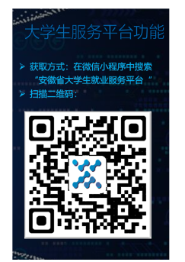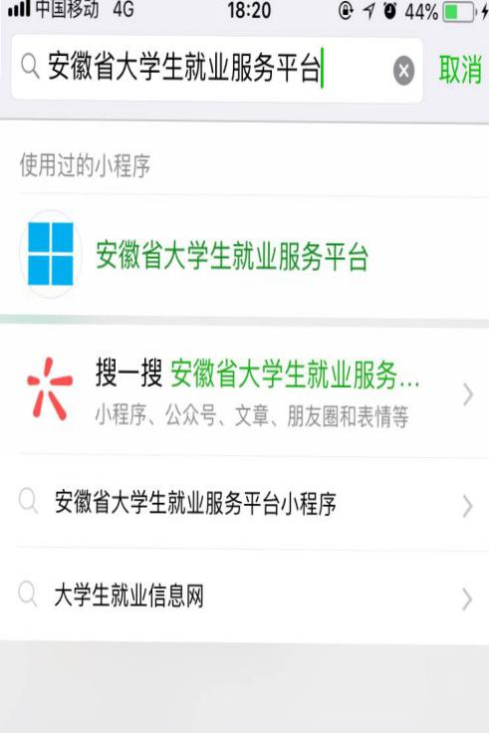**1）**通过微信小程序搜索“安徽省大学生就业服务平台”，或者直接扫描下面二维码进入小程序。

**2）**登录成功后，在小程序【派遣】--【就业信息】维护本人就业单位信息；并点击【就业证明材料】及时上传个人就业证明材料。

